








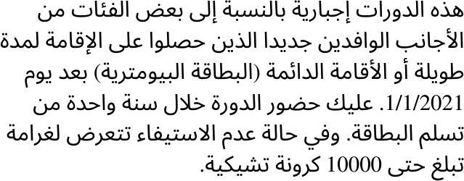




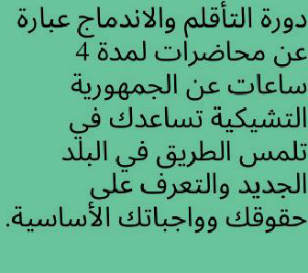
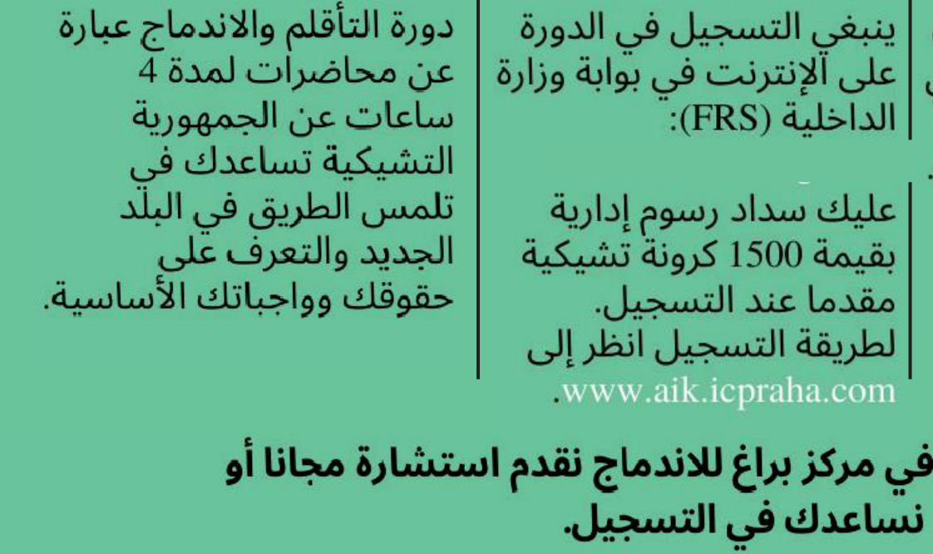
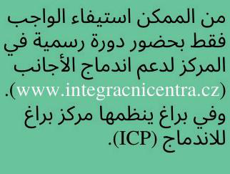

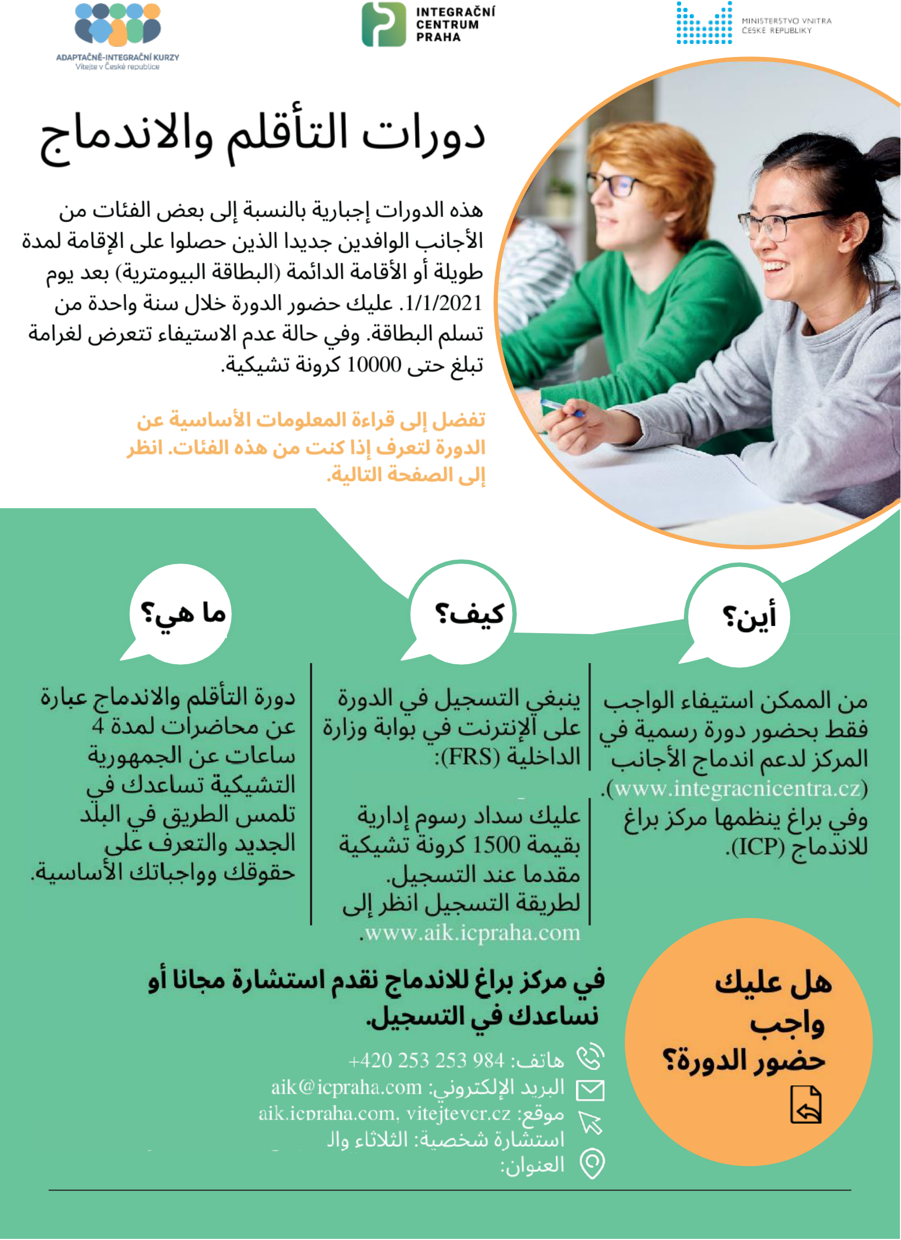

(16:00 | - | 13:00, | 12:00 | - | 9:00) | ﻟﺨﻤﻴﺲ | ما | ﻳﻮ
U Radnice 10/2, Praha 1 - Staré Město
Aktivita probíhá v rámci projektu AIK ICP 25 zaměřeného na integraci cizinců a financovaného MV ČR.


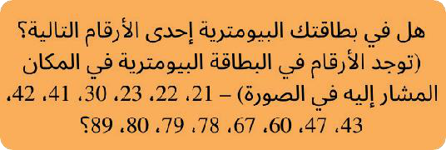










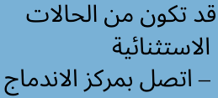


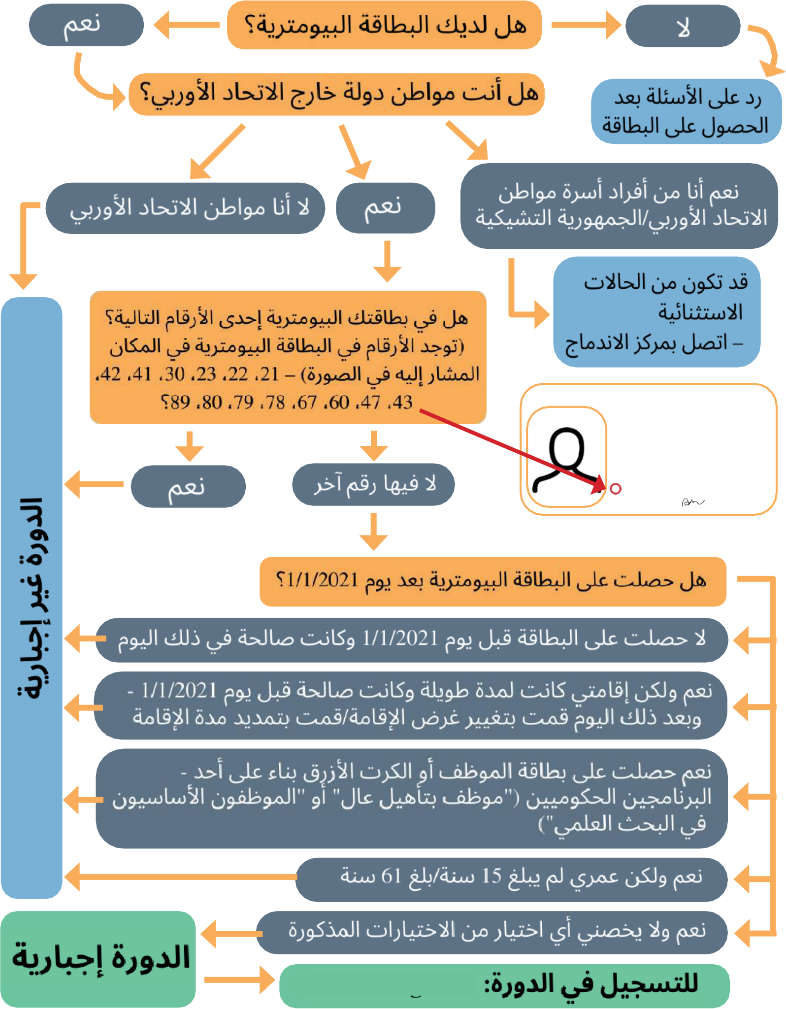


CZE Povolení k pobytu 999004402
PŘÍJMENÍ,jména
SPECIMEN
Luka Lukaschevich
POHLAVÍSTÁTNÍ PŘÍSLUŠNOST DATUM NAROZENÍ
M AIA 15 11 1997
DRUHPOVOLENÍ PLATNOSTDO
DLOUHODOBÝ POBYT 30 06 2024
POZNÁMKY
23 Volný přístup na trh práce - ANO
student
981115/0571

